Lecture 10习题作业

李星毅 U201712072 自实1701

1、已知两类问题，协方差Σ相同，均值向量不同。 有



(1)若两类的先验概率相等，要求根据Bayes决策，对样本x=[1.0, 2.2]T分类。

（2）若两类的先验概率不相等，且，，要求根据Bayes决策，对样本x=[2, 0.5]T分类。

解：（1）分别计算样本对两个均值向量的马氏距离：



由于，因此该样本属于第一类。

（2）考虑正态分布下的Bayes决策的一般情况：

条件概率密度函数为：



判别函数为：



决策面方程：



由于，且，因此该样本属于第一类。

2、有两类样本ω1和ω2，已知先验概率P(ω1)=0.2和P(ω2)=0.8，类概率密度函数如下：



（1）求贝叶斯最小误判概率准则下的判决域，并判断样本x=1.5属于哪一类；

（2）求总错误概率P(e)；

（3）假设正确判断的损失λ11=λ22=0，误判损失分别为λ12和λ21，若采用最小损失判决准则，λ12和λ21满足怎样的关系时，会使上述对样本x=1.5的判断相反？

解：（1）由最小错误率Bayes决策知判决面为：



因此，可以得出如下结论：

1. 当时，，此时无法判断样本属于哪一类。
2. 当时，，此时样本属于第一类。
3. 当时，，此时样本属于第二类。

因此，样本属于第二类。

（2）总错误率为：



（3）由最小风险Bayes决策知：



令，可以得到，即若有，则会使上述对样本的判断相反。

3.

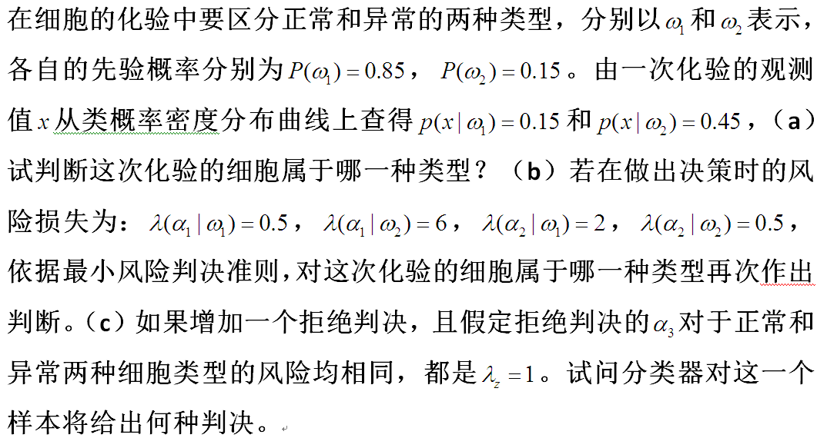

解：（a）由最小错误率Bayes决策知：



故该化验细胞属于第一类。

（b）由最小风险Bayes决策知：



有，故该化验细胞属于第二类。

（c）在（b）的基础上，计算：



有，故对该化验细胞拒判。

4.**在军事目标识别中，假定有飞机和导弹两种类型，它们的先验概率分别是0.7和0.3，损失函数如下表所示，其中，类型ω1和ω2分别表示飞机和导弹，判决α1=ω1，α2=ω2，α3表示拒绝判决。现在获得四个样本，它们的类概率密度如下：**

**P(*x|ω1*):0.1, 0.15, 0.3, 0.6, P(*x|ω2*):0.8, 0.7, 0.55, 0.3**

|  |  |  |
| --- | --- | --- |
|  | **1** | **2** |
| **1** | **0.5** | **2.0** |
| **2** | **4.0** | **1.0** |
| **3** | **1.5** | **1.5** |

**问:**

1. **用最小误判概率准则，判断四个样本各属哪一个类型?**
2. **假定只考虑前两种判决情况，试用最小损失准则判断四个样本各属于哪一个类型?**
3. **把拒绝判决考虑在内，重新考核四次试验的结果?**

解：1）由最小错误率Bayes决策知：



故可知属于第一类的有和，属于第二类的有和。

2）由最小风险Bayes决策知：



由于有，因此四个样本均属于第一类。

3）基于2）的结果，计算：



由于有，因此第1个样本拒绝判决（其中第2个样本可以拒绝判决也可以判为第一类），第2、3、4个样本判为第一类。

**5. 有两类高斯分布数据，取其样本 $ω1=\{（3，4），（3，8），（2，6），（4，6）\}$，**

$$ω2=\{（3，0），（3，-4），（1，-2），（5，-2）\}$$

**求其分界面和分类器。**

解题思路：

计算正态分布的均值和标准差

解：由题意知：两类的先验概率相等且为0.5。

对于第一类样本：



故。

对于第二类样本：



故。

条件概率密度函数为：



判别函数为：



分界面方程为：



分类器为：

